PREANALITIČKA FAZA LABORATORIJSKOG RADA
PREANALITIČKA FAZA LABORATORIJSKOG RADA

Klinička laboratorija ima sve važniju ulogu u pružanju zdravstvenih usluga pacijentima. Procena je da je više od 70 % kliničkih odluka bazirano na informacijama dobijenih iz laboratorijskih rezultata.
Klinička odluka koja se zasniva na laboratorijskim rezultatima je ispravna samo pod uslovom da je uzorak pravilno identifikovan i standardizovan.
Poslednjih godina laboratorija postaje efikasnija u smislu bržih dobijanja rezultata, tačnijih, bržih i preciznijih kontrola, zahvaljujući automatizaciji, ali treba biti oprezan jer greške se i dalje dešavaju. Najveći udeo grešaka se dešava u preanalitičkoj fazi laboratorijskog rada. Podaci govore da je uvodjenjem automatizacije smanjen nivo analitičkih grešaka na 7-13 %.
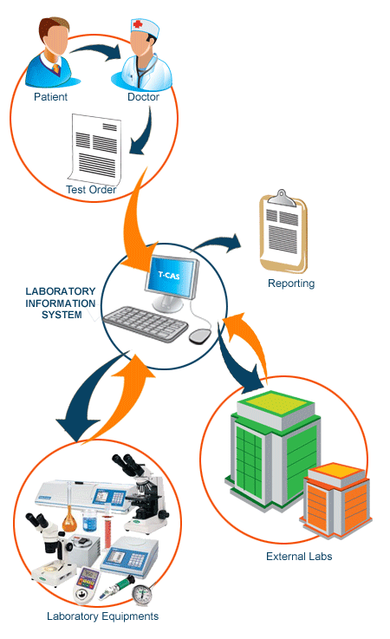
Strategija sprečavanja grešaka obuhvata: postojanje pisanih uputa o postupcima laboratorijskog rada, automatizaciju svih postupaka za koje je to moguće i praćenje pokazatelja kvaliteta.
Automatizacija i kontrola kvaliteta, spoljašnja i unutrašnja, omogućavaju praćenje i unapređenje analitičke preciznosti i tačnosti dobijenih rezultata.
Celokupan rad u laboratoriji može se podeliti na preanalitičku, analitičku i postanalitičku fazu. Svaki korak u svim fazama je potencijalni izvor greške.
Koraci preanalitičke faze su:

- Odluka o potrebnom laboratorijskom testu
- Priprema pacijenta
- Uzorkovanje
- Transport i čuvanje

Preduslov za dobru i valjanu interpretaciju nalaza je poznavanje mogućnih mesta grešaka.

Greške u preanalitičkoj fazi laboratorijskog procesa mogu imati za posledicu:
- grubu grešku zamene uzorka (nepravilno obeležen uzorak, zamena uzorka)
- prisutnost interferencija (nepravilno uzorkovanje, nepravilna priprema bolesnika, nepravilan transport, razdvajanje, čuvanje uzorka)
- nisu uradjene sve potrebne analize (gubitak uputa, nepravilno označene analize ili neispravno zadavanje analiza).

ODLUKA O POTREBNOM LABORATORIJSKOM TESTU

Izbor odgovarajućeg testa bi trebalo da se bazira na stvarnim potrebama u cilju postavljanja dijagnoze i praćenja pacijenta
Evidence based laboratory medicine - laboratorijska medicina zasnovana na dokazima pokušava da odgovori na jedno jedino pitanje: Da li je odredjena analiza pacijentu korisna ili ne?
Preporuka je:
- Lečiti pacijenta a ne laboratoriju
- Rezultate uvek posmatrati zajedno sa kliničkom slikom
- Imati na umu da negativna laboratorija ne isključuje prisustvo bolesti

PRAVILNA PRIPREMA PACIJENTA

Cilj pravilne pripreme pacijenta je smanjenje nepotrebnog ponavljanja analiza a time i smanjenja troškova.

Neophodna edukacija pacijenata je ključna za sam ishod lečenja, pa bi nju trebalo da sprovode svi zdravstveni radnici uključeni u svaki segment preanalitičkog rada ( lekari, medicinske sestre,osoblje laboratorije).

Preporuka je uzimati uzorke izmedju 7 i 9 sati ujutru i to posle 12 sati gladovanja.

Pre vadjenja krvi treba izbegavati fizičku aktivnost visokog intenziteta.
Prilikom interpretacije rezultata treba voditi računa o biološkim variracijama laboratorijskih parametara.

UZORKOVANJE

Greške u identifikaciji pacijenata su smanjene primenom laboratorijskog informacionog sistema i bar kodiranjem internih naloga.

U toku venepunkcije je potrebno posebno obratiti pažnju na dužinu držanja poveske zato što ponavljanje mišićne kontrakcije udružene sa držanjem poveske može da utiče na koncentraciju elektrolita drugih parametara ( npr povećava nivo kalijuma za 2 mmol/L). Preporuka je odmah skinuti povesku čim se ustanovi da je igla u krvnom sudu.

Uzorci urina se predaju ujutru,a preporuka je prvi jutarnji urin doneti u sterilnoj bočici. Treba voditi računa da je najmanja potrebna zapremina urina preko 10ml.
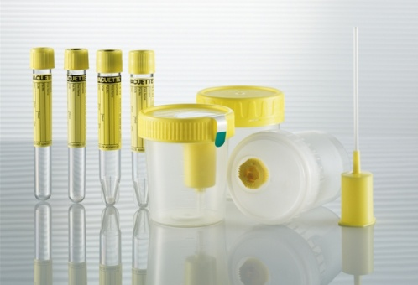
Ukoliko nije moguće odmah izvoditi analize potrebno je omogućiti čuvanje uzoraka na hladnom.

Kod uzoraka urina se na taj način sprečava razmnožavanje bakterija, dok se kod uzoraka krvi postiže inhibicija enzima glikolitičkog puta.

Epruveta u kojoj će se uzorkovati krv za odredjivanje zavisi od analita, tako je za odredjivanje acido-bazne ravnoteže preporuka uzeti krv u epruveti sa heparinom kao antikoagulansom.

Antikoagulans izbora za odredjivanje jonizovanog kalcijuma je liofilizovan heparin pre titriran sa kalcijumom.

Uvodjenjem vacutainer sistema za vadjenje krvi značajno je unapredjena faza uzorkovanja.
Veća stabilnost uzorka se postiže korišćenjem epruveta sa odredjenim aditivima, medjutim treba voditi računa o pravilnom redosledu epruveta prilikom vadjenja krvi. ( koagulacija- serum- citrat (sedimentacija) - EDTA (krvna slika)).

Nakon vadjenja krvi potrebno je odvojiti serum od čvrstog dela krvi kako bi se sprečilo sniženje koncentracije glukoze i povećanje koncentracije amonijaka, laktata, fosfata i aktivnost laktat dehidrogenaze.

INTERFERENCE

Neke supstance u uzorku mogu promeniti rezultat analize tako da ga povećavaju ili snižavaju. Ukoliko ostanu neprepoznate mogu dovesti do nepotrebnog daljeg testiranja, netačne dijagnoze i / ili daljeg toka lečenja s potencijalno lošim ishodom za bolesnika.
Interference se obzirom na poreklo nastanka mogu podeliti u dve osnovne grupe:
- endogene
- egzogene

Endogene interferencije su one supstance ili faktori koji se fiziološki nalaze u uzorku, a zbog zdravstvenog stanja bolesnika njihova koncentracija je povećana. One obuhvataju: bilirubin, lipide, proteine, antitela ali i hemoglobin (u slučajevima intravaskularne hemolize što čini svega oko 3 % slučajeva hemolize).

Egzogene interference su one koje su uvedene u bolesnikov uzorak. Ove interferencije uključuju lekove (osnovna komponenta leka, ali i njegovih metabolita i aditiva), otrove, biljne produkte, intravenozne rastvore. Isto tako mogu poticati iz epruveta u koje je uzet uzorak, mogu nastati u procesu uzorkovanja…

Automatizacija sistema za detekciju neprihvatljivih uzoraka ( hemoliza, lipemija...) radi na principu očitavanja apsorbance u razblaženim uzorcima na talasnim dužinama koje su karakteristične za interferirajuće supstance.

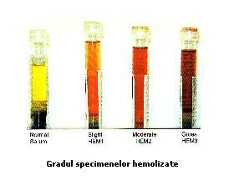
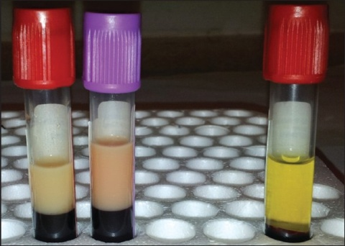
Prilikom vizuelnog pregleda pune krvi, lipemija se može uočiti kod koncentracije triglicerida veće od 12 mmol/L. Kako na lipemiju utiče koncentracija triglicerida možemo očekivati da je kod pacijenta povećana koncentracija čestica bogatih trigliceridima (hilomikroni, srednje i velike VLDL čestice). Nakon centrifugiranja lipemičnog uzorka možemo očekivati koncentracija lipofilnih lekova bude niža u donjem sloju uzorka.

Hemoliza je proces oštećenja krvnih ćelija (eritrocita, trombocita, leukocita) i izlaska hemoglobina iz eritrocita, . Hemoliza je najčešće posledica greške nastale u preanalitičkoj fazi (nepravilnim postupkom uzorkovanja, centrifugiranja, transporta). Na ovu interferenciju možemo uticati. Stepen hemolize nije pouzdano odredjivati vizuelnom metodom, pa se preporučuje korišćenje automatizovanih postupaka.

Granične vrednosti kod postupanja sa hemoliziranim uzorcima specifične su za metodu i za analit. Zahtev za novim uzorkom, uglavnom će u potpunosti ukloniti ovu interferenciju.

POKAZATELJI KVALITETA PREANALITIČKE FAZE LABORATORIJSKOG RADA

Laboratorijska greška je defekt koji se dogodio u bilo koj fazi laboratorijskog rada.

Pokazatelji kvaliteta preanalitičke faze laboratorijskog rada su: broj pogrešno ispunjenih uputa, broj grešaka identifikacije pacijenata, udeo nepotrebnih ili neodgovarajućih testova...

Veoma je važno uspostaviti efektivne metode za praćenje grešaka jer se mnoge greške dešavaju van laboratorije.

Prema kriterijumu laboratorije, koji parametri odredjuju kvalitet uzorka su:

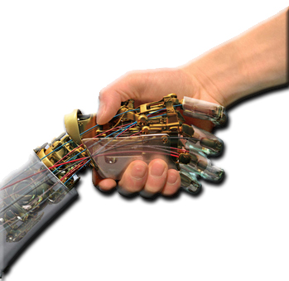
- Vreme uzorkovanja
- Optimalna zapremina
- Adekvatan uzorak

Prema definiciji WHO kvalitet osigurava:

- Pravi rezultat u pravo vreme
- Pravi uzorak od pravog pacijenta
- Prava interpretacija rezultata i odgovarajuća cena

Posledice lošeg odabira analiza su neopravdano povećanje cene lečenja i povećanje opterećenja laboratorije.

Prema akreditaciji sve procedure i postupci vezani za preanalitičku fazu rada moraju biti dokumentovani i primenljivi.

Naravno koristan segment jeste automatizacija u postupcima laboratorijskog odredjivanja, ali treba imati u vidu da strategija sprečavanja grešaka ne podrazumeva potpuno ukidanje postupaka koji se izvode ručno.
Implementiranje strategije otkrivanja najčešćih tačaka u laboratorijskim postupcima gde se dešavaju greške, praćeno sa uvođenjem kontrolnih procedura na otkrivenim kritičnim tačkama, merenje frekvencije greške i sistemska korekcija mogu se primeniti na pojedine delove procesa rada, samim tim omogućiti redizajn celokupnog laboratorijskog sistema rada .

ZAKLJUČAK

S ciljem prevencije grešaka, važno je da svi koji učestvuju u tom procesu imaju ista znanja i veštine,kao i da se međusobno razumeju i dopunjavaju.
Osnovni uslov za postizanje najvećeg mogućeg kvantitativnog smanjenja laboratorijskih grešaka je timski rad i međuklinička saradnja.
Međuklinička saradnja je osmišljena da poboljša kvalitetu zahteva za analizama, identifikacije bolesnika, prikupljanja i rukovanja uzorcima.
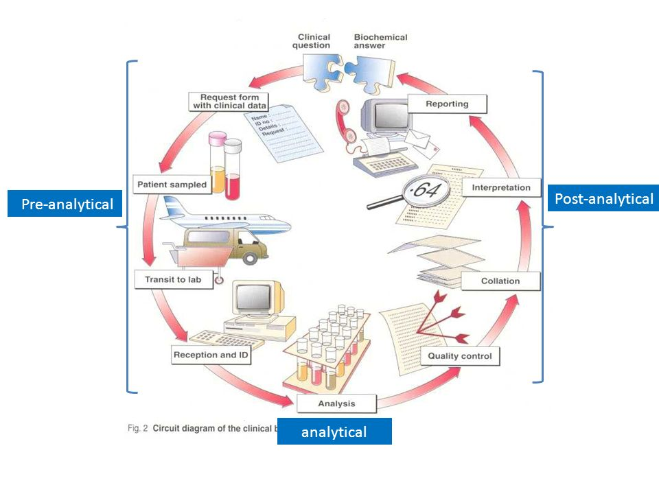
Proces testiranja počinje i završava se sa pacijentom. Smanjenje nivoa preanalitičkih grešaka se može postići striktno definisanim procedurama preanalitičke faze, timskim radom kliničara i laboratorije i racionalnom upotrebom resursa zdravstvene ustanove.

